คู่มือการใช้งาน

เกมส์จำลองการบินของเครื่องบินสำหรับเครื่อง พ็อกเก็ตพีซี
Flight Simulator Game for PocketPC

นายปริญญา เรืองจิตรานนท์
นายรัตน เครือชาลี

ปริญญานิพนธ์นี้เป็นส่วนหนึ่งของการศึกษาตามหลักสูตรปริญญาวิศวกรรมศาสตร์บัณฑิต
ภาควิชาวิศวกรรมคอมพิวเตอร์
คณะวิศวกรรมศาสตร์
สถาบันเทคโนโลยีพระจอมเกล้าเจ้าคุณทหารลาดกระบัง
ปีการศึกษา 2546

การติดตั้ง
โปรแกรมเกมส์นี้ ไม่จำเป็นต้องการ การติดตั้ง เพียงแค่ทำการคัดลอก ไปยังตำแหน่งที่ต้องการ แล้วก็ รันโปรแกรมได้เลย ซึ่งไฟล์ที่เกี่ยวข้องทั้งสิ้น ห้าไฟล์ ดังต่อไปนี้

F16.jpg
Field.jpg
FSPPC.exe
Island_180.txt
myPack.dmp

โดยไฟล์ที่ว่านี้ เป็นเวอร์ชั่นที่ใช้สำหรับเล่นบนเครื่อง PCเท่านั้น โดยถ้าหากต้องการได้เวอร์ชั่น สำหรับเล่นบนเครื่อง PocketPC ต้องทำการ compile & link ไฟล์ต้นฉบับ (Source file) ด้วยโปรแกรม Embedded Visual C++ ด้วยตนเอง

การใช้งาน
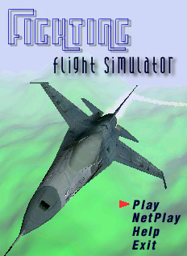

รูปที่ 1 หน้าจอเริ่มต้นการเล่น

เมื่อทำการ รัน เกมส์ ครั้งแรกจะพบ หน้าจอของเกมส์ ดังรูป และ ประกอบด้วย หัวข้อ ในในการเล่นเกมส์ดังนี้

Help
- จะเป็นหัวข้อที่ใช้อธิบาย ฟังก์ชั่น การเล่นของเกมส์ ดังรูป

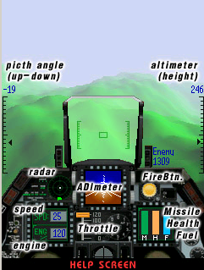

รูปที่ 2 HELP SCREEN

- ADImeter เป็นส่วนที่บอกมุมของเครื่องบินที่เปลี่ยนแปลงไปขณะบิน
- Throttle เป็นส่วนที่ใช้เร่งความเร็วของเครื่องบิน
- FireBtn. คือปุ่มที่ใช้ คลิ๊ก และยิง จรวด ออกไป
- Missile(M) คือส่วนที่ใช้บอกจำนวน Missile ที่เราเหลืออยู่
- Health(H) คือส่วนที่ใช้บอกความเสียหายของตัวเครื่องบิน
- Fuel(F) คือส่วนที่ใช้บอกพลังงานที่เหลืออยู่
- Picth angle เป็นส่วนที่ใช้บอกมุมของเครื่องบินว่าตอนนี้ เชิดหัวขึ้น หรือ ลงเท่าไร
- Altimeter เป็นส่วนที่ใช้บอกความสูงของเครื่องบิน
- Radar เป็นส่วนที่ใช้บอกตำแหน่งของศัตรู
- Speed เป็นส่วนที่ใช้บอก ความเร็วของเครื่องบิน
- Engine เป็นส่วนที่ใช้บอกค่าพลังงานที่เสียไป เมื่อเร่งความเร็วในระดับต่าง ๆ

Play
เมื่อเราเลือกหัวข้อนี้ จะเป็นหัวข้อในการเล่น เพียงคน เดียว โดยจะต้องทำการเล่นเพื่อต่อสู้กับ คอมพิวเตอร์ ซึ่งเริ่มต้น เราจะต้องทำการขับ เครื่องบินให้ขึ้นจากสนามบิน เสียก่อนดังรูป

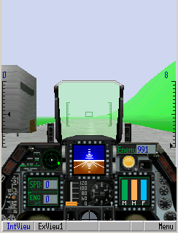

รูปที่ 3 จุดเริ่มต้นของการเล่นแบบ Play

เมื่อเริ่มเล่นให้เราคลิ๊ก ที่ Throttle เพื่อเพิ่มความเร็วในการเคลื่อนที่ และ เมื่อเคลื่อนที่ถึงเส้นเหลืองให้ทำการเชิดหัวขึ้นเพื่อบินสูงขึ้น
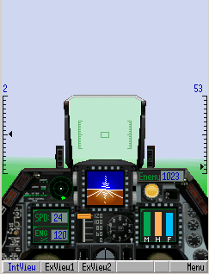

รูปที่ 4 หน้าจอเมื่อบินขึ้นแล้ว
เมื่อเริ่มบินแล้วจะทำให้เรา สามารถ ดูวิว ได้เพิ่มขึ้น 2 วิว คือ ExView1 และ ExView2 ดังรูป

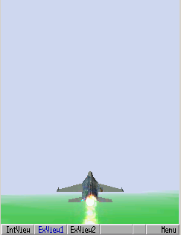

รูปที่ 5 ExView1

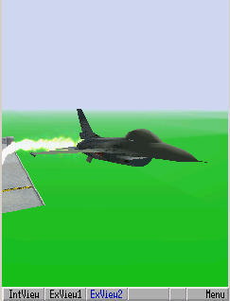

รูปที่ 6 ExView2

เมื่อบินไปแล้วพบศัตรูเราสามารล็อคเป้าเพื่อทำการยิงจรวดมิสไซด์ใส่ศัตรู
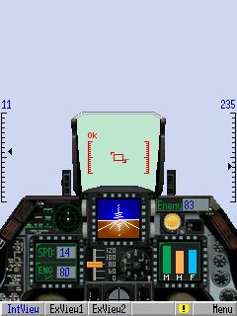

รูปที่ 7 ทำการล็อคเป้าเมื่อเจอศัตรู

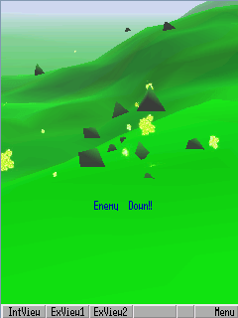

รูปที่ 8 เมื่อยิงศัตรู จนพลังชีวิตหมด

เมื่อทำการล็อคเป้าแล้วให้ทำการ กดปุ่ม สีเหลือง FireBtn. คือปุ่มที่ใช้ คลิ๊ก และยิง จรวด ออกไป แล้วจะทำให้เกิด วิว ขึ้น อีกหนึ่งวิว คือ AtckView ซึ่งใช้เป็น วิวที่ใช้ในการดู Missile ที่ยิงไปแล้ว

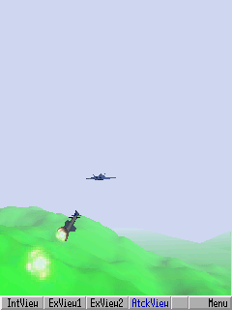

รูปที่ 9 AtckView

ในส่วนของตัวเราเมื่อ โดน Missile จาก ศัตรูไล่ตาม จะมีข้อความเตือนดังรูป

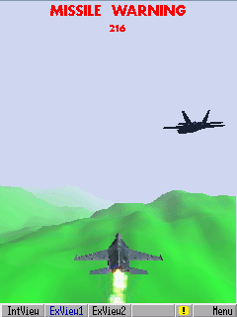

รูปที่ 10 ข้อความเตือนเมื่อถูก Missile ไล่ตาม
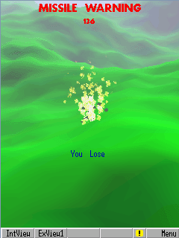

รูปที่ 11 เมื่อศัตรู ยิงเรา จนพลังชีวิตหมด

NetPlay
เมื่อเราเลือกหัวข้อนี้จะเป็นการเล่นด้วยกัน 2 คน ผ่าน ระบบ เน็ทเวิร์ก

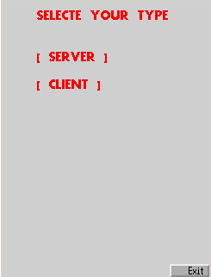

รูปที่ 12 การเล่นผ่านระบบเน็ทเวิร์ก
ในส่วนเราจะต้องทำการเลือกว่าจะเป็น Server หรือ Client ถ้าเลือกเป็น Server ซึ่งจะรอให้ Client ติดต่อเข้ามา จะเป็นดังหน้าจอข้างล่าง

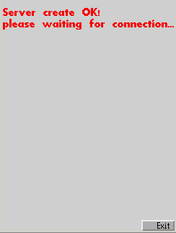

รูปที่ 13 เลือกเป็น Server

เมื่อเลือกเป็น Client จะมีส่วนของหน้าจอให้ กรอก ไอพี ที่เป็นของ Server เพื่อการติดต่อ Server

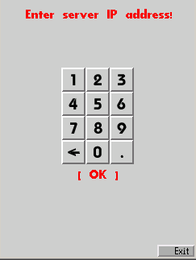

รูปที่ 14 เลือกเป็น Client

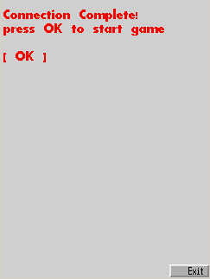

รูปที่ 15 หน้าจอเมื่อทำการ ทำการเชื่อมต่อกันเป็นที่เรียบร้อยแล้ว

จุดเริ่มต้นของการเล่นผ่าน เน็ทเวิร์ก จะเริ่มต้นโดยบินอยู่ในอากาศตั้งแต่เริ่ม ซึ่งการเล่น ต่อไปก็คล้ายการเล่นแบบคนเดียว
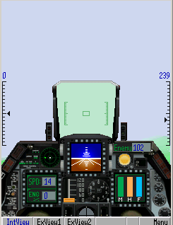

รูปที่ 16 หน้าจอเมื่อเริ่มต้นเล่นของผู้เล่น

Exit
จะเป็น หัวข้อที่ใช้ออก จาก โปรแกรม

